2026 év madara – a „rigóüllőt” használó énekes rigó
A Magyar Madártani és Természetvédelmi Egyesület (MME) 1979-ben indította el "Év madara" programját, melynek célja a természetvédelmi problémákkal érintett fajok vagy madárcsoportok társadalmi szintű bemutatása. A több mint négy évtizede futó akció legutóbbi állomásaként a lakossági internetes szavazást az énekes rigó nyerte.
A fekete rigónál kisebb, a hím és a tojó egyforma: felül olívbarna színezetűek, fehéres torokkal, a begy, a mell és a testoldalak sárgásfehér alapon barna foltokkal csíkozott. A szárny és a farok tollai sötét olajbarnák, a repülés közben láthatóvá váló alsó szárnyfedők sárgásak. A fészekből kirepült fiatalok megjelenése az öreg madarakhoz hasonló, kivéve, hogy a szárny fedőtollainak végén feltűnő sárga "rigófoltok" láthatók.
A faj egyik legjellegzetesebb tulajdonsága a hímek európai viszonylatban is az egyik legszebbnek számító éneke. Ezt az is jelzi, hogy a magyar mellett például az angol (Song Trush) és a német (Singdrossel) neve is énekes rigó.
Elterjedés
Eurázsiában őshonos, de a korai európai bevándorlókkal a faj eljutott Ausztráliába és Új-Zélandra is. Magyarországon általánosan elterjedt, a fekete rigó után a második leggyakoribb rigófajunk.
Élőhely
Eredeti élőhelyét a dús aljnövényzetű lomb- és elegyes, valamint a fenyőerdők jelentik. Elsősorban Nyugat-Európában, de az elmúlt néhány évtizedben már Magyarországon is elkezdődött a faj településekre költözése, így mind gyakrabban találkozhatunk velük a kertekben és parkokban is.
Táplálkozás
A fekete rigóhoz hasonlóan gerincteleneket, földigilisztát és ízeltlábúakat, köztük sok hernyót is fogyaszt. Nedvesebb mikroklímájú élőhelyein táplálékának jelentős részét alkotják a csigák, a házas fajokat gyakran ugyan azon a kemény felületen, többnyire kövön töri fel - ennek neve "rigóüllő". Nyáron és ősszel sok bogyót fogyaszt és a fiókák etetéséhez is használja ezt a táplálékot.
Költés
Évente kétszer is költ. Száraz növényi szálakból, apró gallyacskákból álló, klasszikus, csésze alakú fészkét fák ágainak törzshöz közeli részére és bokrokba is építi. Mivel fészekhelyigénye is megegyezik a fekiete rigóéval, előfordul, hogy ugyan azon a fán vagy bokorban egymáshoz közel, egyszerre fészkel a két faj.
Az énekes rigó fészkének különlegessége, hogy annak belső felületét a tojó nyállal kevert pudvás faanyaggal és sárral tapasztja ki (fotó: Orbán Zoltán)
A tojó alkalmanként 4-5 (ritkábban 3-6) kékeszöld tojást tojik és ezeket 12-13 nap kotlással egyedül költi ki, a hím eközben a közelben énekelve védi a pár területét. A fiókákat mindkét szülő eteti, a gyorsan fejlődő fiatalok két hét után hagyják el a fészket, mivel ekkor még alig tudnak repülni, a sűrű aljnövényzetben bujkálnak a ragadozók elől és további közel két héten át jellegzetes eleségkérő hanggal hívják magukhoz az etető szülőket.
A fészket elhagyó, még röpképtelen fiókák egy héten belül már tudnak annyit repülni, hogy az ágak között, a szőrmés ragadozóktól nagyobb biztonságban várják, majd kövessék is a táplálékot hordó szülőket (balra elöl egy fiatal énekes rigó, jobbra hátul az etető szülő látható, fotó: Orbán Zoltán)
Általában ilyen, röpképtelen vagy rosszul repülő fiókákkal találkoznak az emberek, mivel azonban - az előzőekben leírtak miatt - ezek a madarak nem estek ki a fészekből, és nem is árvák, nem szorulnak megmentésre.
Vonulás
Az elterjedési területe legdélebbi állományait kivéve vonuló, a telet Dél-Európában, Észak-Afrikában és a Közel-Keleten töltik. A településen élők közül főként Nyugat-Európában, de már Magyarországon is egyre inkább jellemző az áttelelés.
Állománynagyság
Az énekes rigó világ-, európai, és 342 000-357 000 párra becsült magyarországi állománya is stabil-növekvő tendenciát mutat.
Veszélyeztető tényezők és védelem
Az európai, észak-afrikai és közel-keleti mediterráneumot célzó vonulása miatt ezt a fajt is érinti a térségben még mindig élő hagyományt jelentő, évente mintegy 25 milliósra becsült madárbefogás- és vadászat. Ez ellen a BirdLife International (melyben Magyarországot az MME képviseli), más szervezetek (például a Committee Against Bird Slaughter - CABS), továbbá az érintett országokban működő nemzeti madárvédelmi szervezetek folyamatos felvilágosító, figyelelmfelhívó munkát végeznek.
Hazai viszonylatban a költési időszakban végzett fa- és bokroskivágás az énekes rigót is érintheti. E rossz gyakorlat kapcsán az MME 2014 óta folytat évi két-három alkalommal média- és közösségimédia-kampányt a fenti honlapoldalunkra hivatkozva kiadott sajtóközleményekkel és riportokkal, Facebook-posztokkal.
Települési szinten további negatív hatásként jelentkezik a sűrű, nagyobb kiterjedésű bokrok, bokrosok és a fészket még röpképtelenül elhagyó fiókáknak menedéket biztosító dús aljnövényzet(foltok) hiánya.
A Madárbarát kert programban az egész évre javasolt itatók és madárfürdők működtetése az énekes rigókat is segíti.
A faj védett, természetvédelmi értéke 25 000 Ft.
https://www.youtube.com/watch?v=BAGA29uspuA
Sajtókapcsolat:
- Orbán Zoltán
- orban.zoltan@mme.hu
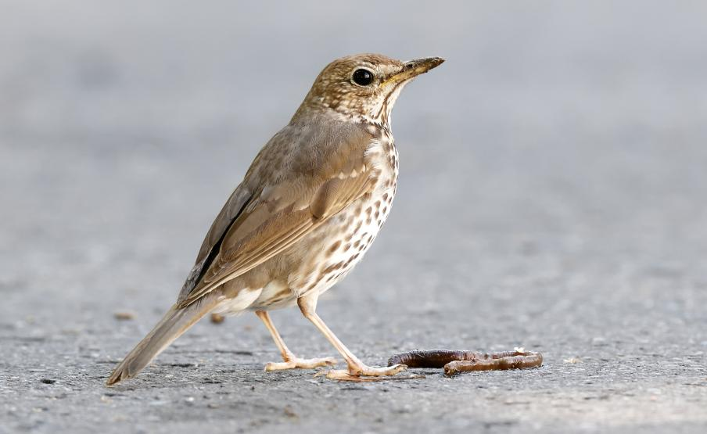 | © Fotó: Orbán Zoltán
Eredeti tartalom: Magyar Madártani és Természetvédelmi Egyesület
Továbbította: Helló Sajtó! Üzleti Sajtószolgálat
Ez a sajtóközlemény a következő linken érhető el:

